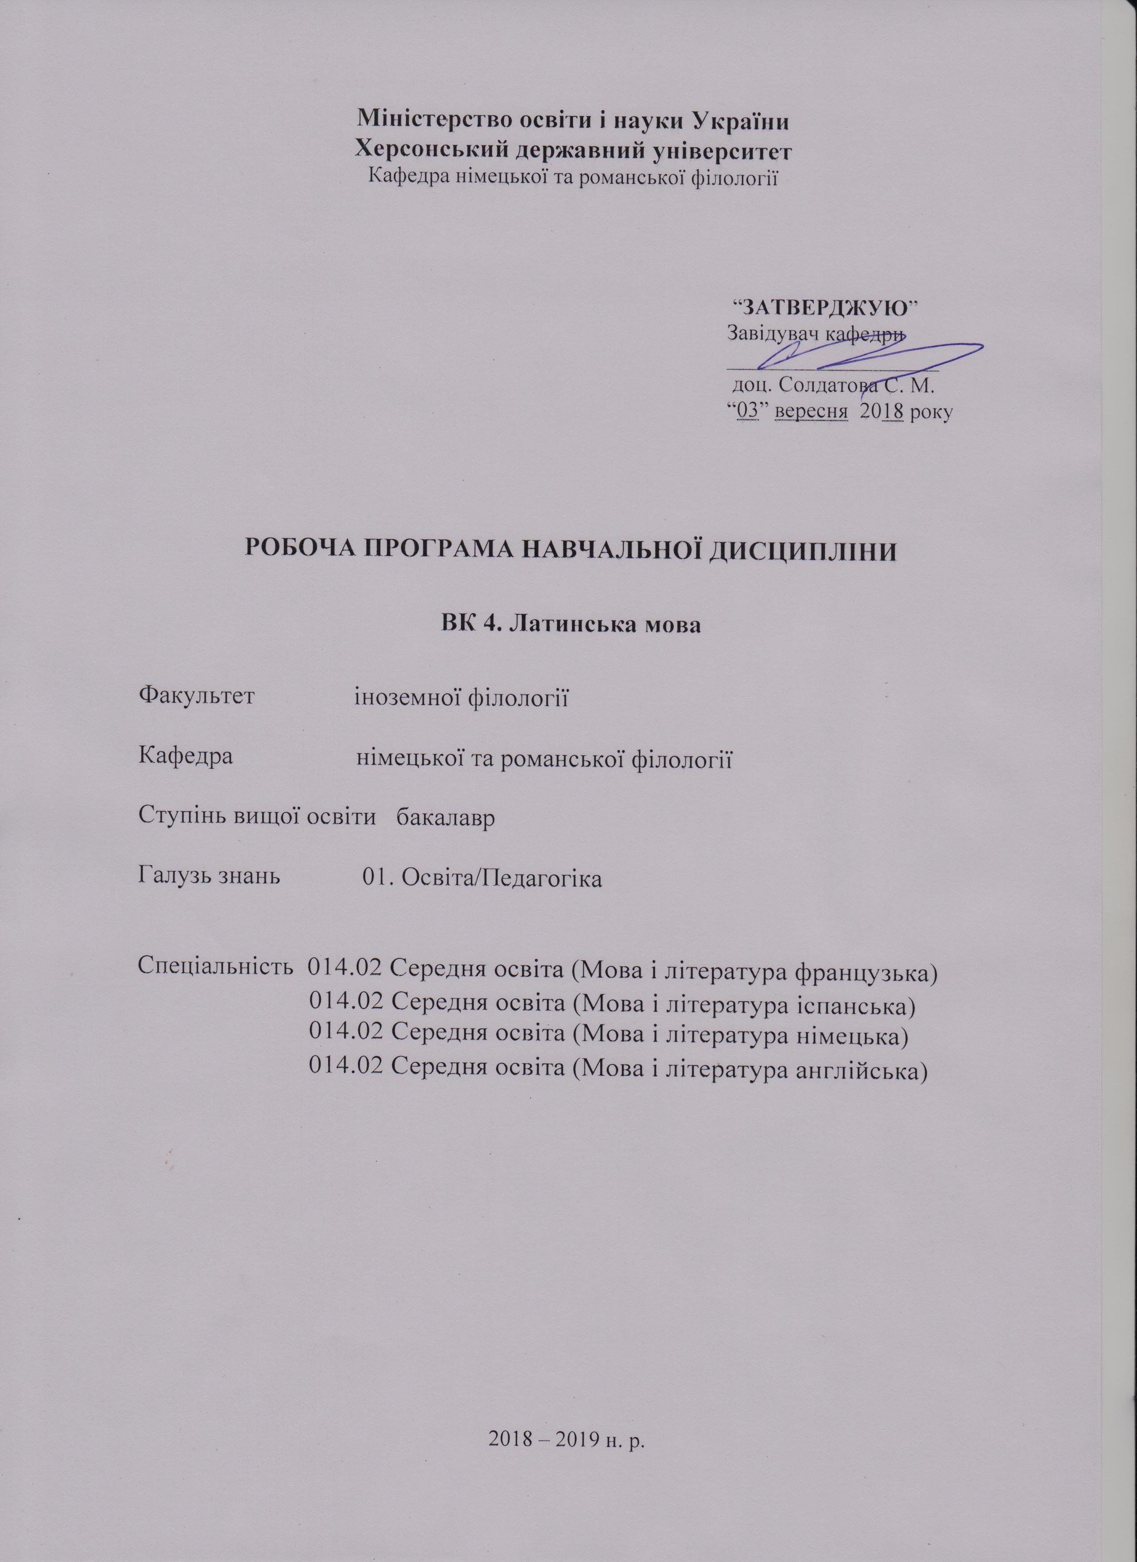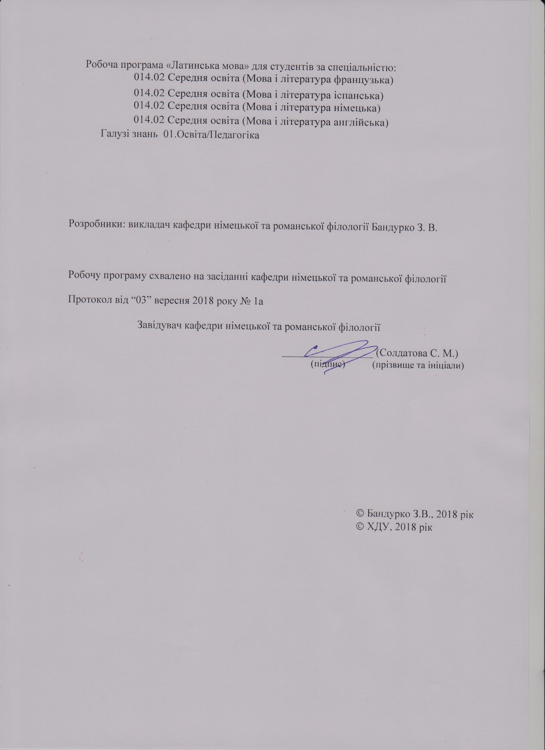
Опис навчальної дисципліни «Латинська мова»

2018-2019 н. р.

Найменування показників | Галузь знань, спеціальність,  ступінь вищої освіти | Характеристика навчальної дисципліни
Найменування показників | Галузь знань, спеціальність,  ступінь вищої освіти | денна форма навчання | заочна форма навчання
Кількість кредитів – 3 / 3 | Галузь знань  01. Освіта/Педагогіка | Вибіркова
Кількість кредитів – 3 / 3 | Спеціальність:  014.02 Середня освіта (Мова і література французька)  014.02 Середня освіта (Мова і література іспанська)  014.02 Середня освіта (Мова і література німецька)  014.02 Середня освіта (Мова і література англійська)  Спеціалізація: польська / турецька мова  014.02 Середня освіта (Мова і література англійська) | Рік підготовки
Кількість кредитів – 3 / 3 |  | 1-й | 1-й
Кількість кредитів – 3 / 3 |  | Семестр
Загальна кількість годин – 90/ 90 |  | 1-й | 1-й
Тижневих годин для денної форми навчання:  аудиторних – 2  самостійної роботи студента – 2 | Ступінь вищої освіти:  бакалавр | Лекції
 | Ступінь вищої освіти:  бакалавр | год. | год.
 | Ступінь вищої освіти:  бакалавр | Практичні, семінарські
 | Ступінь вищої освіти:  бакалавр | 32 год. | 4 год.
 | Ступінь вищої освіти:  бакалавр | Лабораторні
 | Ступінь вищої освіти:  бакалавр | год. | год.
 | Ступінь вищої освіти:  бакалавр | Самостійна робота
 | Ступінь вищої освіти:  бакалавр | 58 год. |  | 86 год.
 | Ступінь вищої освіти:  бакалавр | Вид контролю:
 | Ступінь вищої освіти:  бакалавр | залік |  | залік

Примітка. Співвідношення кількості годин аудиторних занять до самостійної і індивідуальної роботи становить:
для денної форми навчання – 35,6 % / 64,4 %
для заочної форми навчання – 4,4 % / 95,6 %
Пояснювальна записка
Мета курсу «Латинська мова»:
- розширити лінгвістичний кругозір студентів;
- поглибити знання студентів з історії та культури античного світу;
- сприяти розвитку наукового підходу до сучасних мов;
- надати теоретичні та практичні знання латинської мови;
- ознайомити студентів з основами латинської мови та показати її вплив на розвиток інших мов індоєвропейської мовної сім’ї;
- сформувати компетентності з метою їх подальшого використання при вивченні професійно-орієнтованих програм.
Завдання курсу «Латинська мова»:
методичні: ознайомлення студентів з лексикою та граматикою латинської мови, співставлення граматичної та фонетичної систем латинської мови та мов, що вивчаються, формування та вдосконалення навичок і вмінь читання та письма латинською мовою;
теоретичні: вивчення студентами основ словникового фонду мови; усвідомлення студентами суті мовних явищ іншої системи мови; вміння працювати з літературою, вміння обробляти фактичний матеріал тощо;
практичні: засвоєння системи граматики, лексичного мінімуму, набуття навичок граматичного аналізу та перекладу простого речення, самостійна робота з латинськими сентенціями, читання адаптованих текстів латинською мовою та їх перекладання з використанням словника.
Завдання майбутнього вчителя полягає у правильному підході до засвоєння знань про мову; лексичного, граматичного, фонетичного, синтаксичного матеріалу з метою здійснення відповідної правильної комунікативної діяльності (читання, аналізу та перекладу текстів; засвоєння лексичного матеріалу; прислів’їв, приказок, крилатих висловів, літературних творів); у вмінні лінгвістично коректно мислити; самостійно аналізувати лексичний, фонетичний та граматичний матеріал; застосовувати здобуті знання при виконанні дипломних робіт та у післядипломному навчанні, у праці за фахом; розв’язувати складні спеціалізовані задачі й практичні проблеми в галузі середньої освіти.
Компетентності здобувачів першого ступеня вищої освіти бакалавр з навчальної дисципліни «Латинська мова»:
Загальні компетентності (ЗК):
ЗК 5. Здатність застосовувати набуті знання та вміння в практичних ситуаціях.
Фахові компетентності (ФК):
ФК 6. Здатність здійснювати професійну діяльність українською та іноземною мовами, спираючись на знання організації мовних систем, законів їх розвитку, сучасних норм їх використання.
ФК 7. Здатність використовувати потенціал полілінгвальної підготовки для ефективного формування предметних компетентностей учнів.
Програмні результати навчання (ПРН):
ПРН 2. Знання сучасних філологічних й дидактичних засад навчання іноземних мов і світової літератури та вміння творчо використовувати різні теорії й досвід (вітчизняний, закордонний) у процесі вирішення професійних завдань.
ПРН 9. Знання мовних норм, соціокультурної ситуації розвитку української та іноземних мов, що вивчаються, особливості використання мовних одиниць у певному контексті, мовний дискурс художньої літератури й сучасності.
Міждисциплінарні зв’язки:
Курс «Латинська мова» має тісний зв’язок з історією (періодизація Римської держави та латинської мови); з курсом «Історія зарубіжної літератури та культури» (визначні особистості та культурні пам’ятки Римської держави), з граматикою, мовознавством (літературна мова, її розвиток і становлення, зв’язок та вплив на інші мови).

Структура навчальної дисципліни «Латинська мова»
(денна форма навчання)
2018-2019 н. р.
Назви змістових модулів і тем | Кількість годин
Назви змістових модулів і тем | денна форма
Назви змістових модулів і тем | усього | у тому числі
Назви змістових модулів і тем | усього | л | п | лаб. | інд. | с. р.
1 | 2 | 3 | 4 | 5 | 6 | 7
Змістовий модуль 1: «Латинська мова в системі індоєвропейських мов»
Тема 1. Загальні відомості з історії Давнього Риму та латинської мови. Морфологія латинської мови. | 4 |  | 2 |  |  | 2
Тема 2. Алфавіт. Правила читання. | 6 |  | 2 |  |  | 4
Тема 3. Іменник в латинській мові. Морфологічний тип іменників та прикметників. | 6 |  | 2 |  |  | 4
Тема 4. І відміна іменників та прикметників. Теперішній час дієслова esse. | 6 |  | 2 |  |  | 4
Тема 5. ІІ відміна іменників. Прикметники І-ІІ відміни. Прийменник. | 8 |  | 2 |  |  | 6
Тема 6. Дієслівна система латинської мови. Дієвідміни. | 8 |  | 2 |  |  | 6
Тема 7. Теперішній час.  Наказовий спосіб дієслова. | 4 |  | 2 |  |  | 2
Тема 8. Читання та переклад текстів. Виконання вправ. | 4 |  | 2 |  |  | 2
Разом за змістовим модулем 1 | 46 |  | 16 |  |  | 30
Змістовий модуль 2: «Прикметник. Дієслово. Числівник»
Тема 1. Ступені порівняння прикметників. | 6 |  | 2 |  |  | 4
Тема 2. Суплетивні ступені порівняння прикметників. | 4 |  | 2 |  |  | 2
Тема 3. Минулий час. | 6 |  | 2 |  |  | 4
Тема 4. Майбутній (простий) час. | 4 |  | 2 |  |  | 2
Тема 5. Пасивний стан дієслів. | 6 |  | 2 |  |  | 4
Тема 6. Кількісні та порядкові числівники. Римський календар. | 6 |  | 2 |  |  | 4
Тема 7. Відмінювання кількісних та порядкових числівників. | 8 |  | 2 |  |  | 6
Тема 8. Читання та переклад текстів. Виконання вправ. | 4 |  | 2 |  |  | 2
Разом за змістовим модулем 2 | 44 |  | 16 |  |  | 28
Усього годин | 90 |  | 32 |  |  | 58

Структура навчальної дисципліни «Латинська мова»
(заочна форма навчання)
2018-2019 н. р.
Назви змістових модулів і тем | Кількість годин
Назви змістових модулів і тем | денна форма
Назви змістових модулів і тем | усього | у тому числі
Назви змістових модулів і тем | усього | л. | п | лаб. | інд. | с. р.
1 | 2 | 3 | 4 | 5 | 6 | 7
Змістовий модуль 1: «Латинська мова в системі індоєвропейських мов»
Тема 1. Загальні відомості з історії Давнього Риму та латинської мови. Морфологія латинської мови. Алфавіт. Правила читання. І відміна іменників та прикметників. Дієслово esse. | 44 |  | 2 |  |  | 42
Тема 2. Дієслівна система латинської мови. Дієвідміни. Теперішній час. Наказовий спосіб. | 46 |  | 2 |  |  | 44
Разом за змістовим модулем 1 | 90 |  | 4 |  |  | 86
Усього годин | 90 |  | 4 |  |  | 86
Програма курсу:

Курс «Латинська мова» передбачає вивчення основних теоретичних та практичних аспектів латинської мови, необхідних для відпрацювання граматичних навичок та умінь, розширення кругозору, здійснення перекладу з латинської мови та на латинську мову, використання набутих знань у різних видах діяльності. Курс передбачає вивчення таких тем: «Латинська мова в системі індоєвропейських мов» та «Прикметник. Дієслово. Числівник», зокрема:
- Латинський алфавіт. Правила читання.
- Граматичні категорії іменника. Словникова форма іменника.
- Визначення основи іменника. Типи відмін іменника.
- Іменники та прикметники І, II відміни.
- Узгодження прикметників з іменниками І, ІІ відміни.
- Ступені порівняння прикметників.
- Суплетивні ступені порівняння прикметників.
- Типи числівників. Утворення і відмінювання числівників.
- Узгодження числівників з іменниками.
- Особливості римського календаря та літочислення.
- Граматичні категорії дієслова.
- Основні форми та основи дієслова.
- Основа інфекта. Дієвідміни. Система інфекта.
- Praesens Indicativi activi. Praesens Indicativi passivi.
- Imperativus praesentis activi.
- Imperfectum indicativi activi.
- Futurum I indicativi activi.
- Відмінювання дієслова sum, fui, -, esse.
- Просте речення. Синтаксис простого речення.
- Загальновживані крилаті виcлови-сентенції.

Змістові модулі навчальної дисципліни
“ ЛАТИНСЬКА МОВА ”
(денна форма навчання)
I. Змістовий модуль
Тема: Латинська мова в системі індоєвропейських мов.
Практичні модулі:
- Загальні відомості з історії Давнього Риму та латинської мови. Морфологія латинської мови.
- Алфавіт. Правила читання.
- Іменник в латинській мові. Морфологічний тип іменників та прикметників.
- І відміна іменників та прикметників. Теперішній час дієслова esse.
- ІІ відміна іменників. Прикметники І-ІІ відміни. Прийменник.
- Дієслівна система латинської мови. Дієвідміни.
- Теперішній час. Наказовий спосіб дієслова.
- Читання та переклад текстів. Виконання вправ.
Модулі самостійної роботи:
- Підготувати рефрерат/повідомлення про одного з видатних людей Стародавнього Риму (Вергілій, Октавіан Август, Юлій Цезар, Меценат тощо).
- Опрацювати текст «De Italia» [1, c. 18].
- Вивчити текст «Ave Maria» [1, c. 103].
Підсумкова тека:
Опитування з теми: «Латинська мова в системі індоєвропейських мов».

IІ. Змістовий модуль.
Тема: Прикметник. Дієслово. Числівник.
Практичні модулі:
- Ступені порівняння прикметників.
- Суплетивні ступені порівняння прикметників.
- Минулий час.
- Майбутній (простий) час.
- Пасивний стан дієслів.
- Кількісні та порядкові числівники. Римський календар.
- Відмінювання кількісних та порядкових числівників.
- Читання та переклад текстів. Виконання вправ.
Модулі самостійної роботи:
- Опрацювати текст «De deis antiquis» [1, c. 63].
- Опрацювати текст «De terris Europae» [1, c. 105].
- Вивчити текст «Gaudeamus» [1, c. 102].
Підсумкова тека:
Опитування з теми: «Прикметник. Дієслово. Числівник».

Змістові модулі навчальної дисципліни
“ ЛАТИНСЬКА МОВА ”
(заочна форма навчання)
I. Змістовий модуль
Тема: Латинська мова в системі індоєвропейських мов.
Практичні модулі:
  - Загальні відомості з історії Давнього Риму та латинської мови. Морфологія латинської мови. Алфавіт. Правила читання. І відміна іменників та прикметників. Дієслово esse.
  - Дієслівна система латинської мови. Дієвідміни. Теперішній час. Наказовий спосіб.
Модулі самостійної роботи:
- Опрацювати текст «De Italia» [1, c. 18].
- Вивчити текст «Ave Maria» [1, c. 103].
Підсумкова тека:
Опитування з теми: «Латинська мова в системі індоєвропейських мов».

Методи навчання
Комплексне використання різноманітних методів організації і здійснення навчально-пізнавальної діяльності студентів та методів стимулювання і мотивації їх навчання, що сприяють розвитку творчих засад особистості майбутнього фахівця з іноземної мови з урахуванням індивідуальних особливостей учасників навчального процесу й спілкування.
З метою формування професійних компетенцій широко застосовуються методи навчання, що забезпечують комплексне оновлення традиційного педагогічного процесу. При вивченні даного курсу використовуються пояснення, бесіда, дискусія тощо.

Методи контролю
Педагогічний контроль здійснюється з дотриманням вимог об’єктивності, індивідуального підходу, систематичності і системності, всебічності та професійної спрямованості контролю.
Використовуються такі методи контролю (усного, письмового), які мають сприяти підвищенню мотивації студентів, майбутніх фахівців, до навчально-пізнавальної діяльності. Відповідно до специфіки фахової підготовки перевага надається усному опитуванню та письмовому контролю (самостійним роботам, контрольним роботам, тестуванню, перекладу тощо).
Зразок тестових завдань з курсу «Латинська мова»

1. Який період латинської мови називають «Золотим віком»:
- Долітературний;
- Посткласичний;
- Класичний.

2. Вкажіть, до якого типу відмінювання належить прикметник liber, era, erum – вільний:
- Прикметники І-ІІ відміни;
- Прикметники І відміни;
- Прикметники ІІІ відміни.

3. Визначте тип відміни іменника – manus, us f – рука, влада:
- І відміна;
- ІІ відміна;
- ІV відміна.

4. Скажіть латиною: Багато хто знає багато, все – ніхто:
- Scio me nihil scire.
- Multi multa sciunt, nemo – omnia.
- Ipsae res verba rapiunt.

5. У трискладових словах наголос падає:
- Завжди на другий склад від кінця;
- На третій склад від кінця;
- На другий склад від кінця, якщо він довгий.

6. Провідміняйте іменник saxum, i, n – скеля.

7. Перекладіть на українську мову:
1. Roma et Genua sunt in Italia.
2. Diana dea silvarum, praeterea dea Lunae est.

8. Перекладіть латинською мовою:
- Аврора – подруга музам.
- Жителі Італії – моряки та землеробці.
- Там перемога, де згода.
Питання для контролю з курсу «Латинська мова»:

- Латинський алфавіт. Система голосних і приголосних.
- Правила читання латинських букв і буквосполучень.
- Правила наголосу.
- Граматичні категорії іменника. Словникова форма іменника.
- Типи відмін іменника. Визначення основи іменника.
- Іменники та прикметники І відміни.
- Іменники та прикметники II відміни.
- Узгодження прикметників з іменниками І, ІІ відміни.
- Ступені порівняння прикметників.
- Суплетивні ступені порівняння прикметників.
- Числівник. Типи числівників.
- Утворення і відмінювання кількісних числівників.
- Утворення і відмінювання порядкових числівників.
- Узгодження числівників з іменниками.
- Особливості римського календаря та літочислення.
- Граматичні категорії дієслова.
- Основні форми та основи дієслова.
- Інфінітив у латинській мові.
- Дієвідміни. Основа інфекта.
- Система інфекта. Особові закінчення часів системи інфекта.
- Особові закінчення активного стану часів системи інфекта.
- Особові закінчення пасивного стану часів системи інфекта.
- Praesens Indicativi activi.
- Praesens Indicativi passivi.
- Imperativus praesentis activi.
- Imperfectum indicativi activi. Futurum I indicativi activi.
- Відмінювання дієслова sum, fui, -, esse.
- Просте речення. Синтаксис простого речення.
- Особливості перекладу простого речення.
- Загальновживані крилаті виcлови-сентенції.

Критерії оцінювання знань та умінь студентів

Оцінка якості знань студентів визначається рівнем засвоєння матеріалу, передбаченого навчальною програмою дисципліни.

Критерії оцінювання усної відповіді
Відмінно (90-100 балів) – Студент вільно володіє понятійним апаратом, правильно застосовує здобуті теоретичні та практичні знання під час роботи.
Добре (74-89 балів) – Студент уміє застосовувати програмний матеріал, залучає понятійний апарат, використовує основні знання з навчальної дисципліни, але порушує логіку відповіді, має ряд помилок.
Задовільно (60-73 балів) – Студент орієнтується в термінології, формулює узагальнено правила та дефініції. Має прогалини в теоретичних та практичних знаннях. Допускає низку грубих логічних та фактичних помилок. Відповідь не чітка, порушується логіка висловлювання думки, не наводяться вдалі приклади.
Незадовільно (35-59 балів) – Студент має фрагментарні знання. Не має теоретичних та практичних знань з дисципліни, не наводить жодного прикладу.
Незадовільно (1-34 балів) – Студент повністю не засвоїв навчальний матеріал з курсу, не володіє як теоретичним, так і практичним матеріалом.

Критерії оцінювання самостійного письмового завдання
Відмінно (90-100 балів) – Робота достатнього обсягу для розкриття теми, повністю відповідає змісту завдання, має достатню інформативну насиченість, справляє художньо-естетичне враження. Робота має чистий й акуратний зовнішній вигляд. Побудова змісту відповіді є логічною і послідовною. Має експозицію, основну частину, містить висновки. Студент аргументує свою точку зору, підтверджує її прикладами. В роботі не зроблено жодної помилки.
Добре (74-89 балів) – Студент розкриває мету і основний зміст завдання, аргументує свою точку зору, робить власні висновки. Робота має достатню інформативну насиченість, достатнього обсягу для розкриття теми, але не повністю відповідає змісту завдання. Можлива наявність кількох помилок. Студентом недостатньо чітко аргументована власна точка зору.
Задовільно (60-73 балів) – Робота недостатнього обсягу для розкриття теми, не повністю відповідає змісту завдання, має посередню інформативну насиченість. Студент недостатньо аргументує свою точку зору, не підтверджує її прикладами.
Незадовільно (35-59 балів) – Тема роботи не розкрита, не відповідає змісту завдання, має недостатню інформативну насиченість. Робота складається з набору речень, логіка викладу відсутня, робота не структурована за абзацами. Відсутні крилаті вирази, прислів’я, цитати. Неакуратний зовнішній вигляд роботи, значне порушення правил орфографічного режиму (поля, абзаци), недотримання структури (відсутність експозицій або висновків).
Незадовільно (1-34 балів) – Тема роботи не розкрита, повністю не відповідає змісту завдання, неінформативна. Відсутні крилаті вирази, прислів’я, цитати. Надані неправильні відповіді. Неакуратний зовнішній вигляд роботи, значне порушення правил орфографічного режиму (поля, абзаци), відсутня логіка викладу, відсутня структура роботи (відсутність експозицій або висновків).

Критерії оцінювання реферату
До критеріїв оцінювання реферату належать:
- новизна тексту: а) актуальність теми; б) новизна, самостійність при постановці проблеми; формулювання нового аспекту відомої проблеми у встановленні нових зв’язків; в) уміння працювати з дослідженнями, літературою, систематизувати і структурувати матеріал; г) авторська позиція, самостійність оцінок та суджень; д) стильова єдність тексту;
- обґрунтованість вибору джерел: оцінка літератури, що використовується, наявність останніх публікацій, статистичних даних тощо;
- ступінь розкриття сутності питання: а) відповідність плану темі реферату; б) відповідність змісту темі та плану реферату; в) повнота і глибина знань з теми; г) обґрунтованість способів і методів роботи з матеріалом;
- дотримання вимог оформлення: а) вірність оформлення посилань на використану літературу; б) грамотність та культура викладення матеріалу (в тому числі орфографічної, пунктуаційної, стилістичної культури), володіння термінологією; в) дотримання вимог до об’єму реферату.
Відмінно (90-100 балів) – Виконані всі вимоги до написання і захисту реферату: визначена проблема та обґрунтована її актуальність, зроблено аналіз різних точок зору на проблему, що розглядається, логічно викладена власна позиція, сформульовані висновки, тема розкрита повністю, витримано об’єм; дотримані вимоги до оформлення, надані правильні відповіді на додаткові питання.
Добре (74-89 балів) – Всі вимоги до реферату виконані, але є деякі недоліки, а саме: мають місце упущення в оформленні, неточності у викладенні матеріалу, відсутня логічна послідовність в судженнях, не витриманий об’єм реферату, відповіді на питання при захисті даються не в повному обсязі.
Задовільно (60-73 балів) – Є суттєві відступи від вимог до реферату: зміст реферату не чітко відповідає темі та плану, не доведено належну повноту та глибину знань з даної теми, не повністю дотримані вимоги щодо оформлення реферату, тема висвітлена лише частково, допущено фактичні помилки у змісті реферату, при відповіді на питання, під час захисту відсутній висновок.
Незадовільно (35-59 балів) – Тему не розкрито, має місце суттєве нерозуміння проблеми.
Незадовільно (1-34 балів) – Реферат не представлено.
Рекомендована література
Базова
- Бандурко З. В. Латинська мова: навч. посібник для студентів денної та заочної форми навчання зі спеціальності 014 Середня освіта (Англійська мова), 014 Середня освіта (Німецька мова). Херсон: Тімекс, 2016. 156 с.
- Литвинов В. Д. Довідник з граматики латинської мови. Київ: Вид. дім «Києво-Могилянська Академія», 2008. 112 c.
- Лучканин С. М. Латинські сентенції (крилаті латинські вислови) з історико-літературним коментарем: навч. посіб. із вивч. латин. афоризмів для студ. Ін-ту філол. та іст. фак. Київ. нац. ун-ту ім. Тараса Шевченка. Київ: Наук. світ, 2008. 136 с.
- Петришин М. Й. Латинська мова (збірник текстів для самостійної роботи). Івано-Франківськ: ПНУ, 2017. 143 c.
- Федоров О. В., Антонова О. Г., Глущук А. І. Латинська мова: навч.-метод. реком. для студентів денної та заочної форм навчання Інституту іноземної філології. Херсон: ХДУ, 2008. 61 с.
- Чуракова Л. П. Латинсько-український та українсько-латинський словник. Київ: Чумацький шлях, 2009. 617 с.
Допоміжна
- Бучко Г. Є., Галаса О. І. Латинська мова. Посібник для студентів гуманітарних спеціальностей. Тернопіль: «Богдан», 2013. 160 с.
- Дяків О. Ю., Петришин М. Й. Латинська мова (тексти і завдання): практикум. Івано-Франківськ: НАІР, 2012. 180 с.
- Загайська Г. М. Grammatica Latina. Теоретична частина. Чернівці: Чернівецький національний університет, 2010. 60 с.
- Звонська Л. Л., Шовковий В. М. Латинська мова: підручник для вузів. Київ: Книга, 2006. 711 с.
- Кобяков О. М. Латинська мова: навчальний посібник. Суми: СумДУ, 2011. 146 с.
- Лєцкін М. О. Латинська мова: посібник для студентів І курсу спеціальності Англійська (та німецька, польська) мова і зарубіжна література факультетів іноземних мов державних університетів. Житомир: ЖДУ ім. І.Франка, 2005. 93 с.
- Паласюк Г. Б., Чолач В. В. Латинська мова: підручник. Тернопіль: Укрмедкнига, 2000. 343 с.
- Попова Т. Д. Латинська мова: навчальний посібник. Чернівці: Рута, 2003. 60 с.
- Світлична Є. І., Толок І. О. Латинська мова: підручник. 2-ге видання. Київ: ВД «Професіонал», 2005. 400 с.
- Хоміцька З. М. Латинська мова. Харків: “Право”, 2004. 256 с.
- Ярцева Л. І. Латинська мова: навчальний посібник. Запоріжжя: ЗНУ, 2011. 77 с.
Internet-ресурси
- Greek and Roman Authors on Lacus Curtius. URL: http://penelope.uchicago.edu/Thayer/E/Roman/Texts/home.html
- Latin Language Discussion. URL: http://latindiscussion.com/
- Omniglot – the online encyclopedia of writing systems and languages. URL: http://www.omniglot.com/writing/latin2.htm
- Orbis Latinus. URL: http://www.orbilat.com/Languages/Latin/Latin.html
- Pinax. URL: http://www.pinax.com.ua/latina/
- The Latin Library. URL: http://www.thelatinlibrary.com/
- The London Latin Course. URL: https://www.youtube.com/playlist?list= PLEE440D6A8DCBA478

